双语教师应聘自荐表
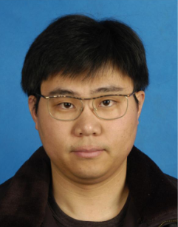 | 姓 名 | 商哲 | 性 别 | 男 |  | 出生年月 |  | 1977年 8月 | 民 族 | 回
 | 毕业院校 | 美国约翰霍普金斯大学物理硕士(Johns Hopkins University)  美国特拉华大学物理硕士(University of Delaware) |  |  |  |  |  | 所学专业 | 物理
 | 现工作单位 | 无 |  |  |  |  |  | 应聘意向* | 双语高中(或大学)物理教师
 | 通讯地址 | 山东省菏泽市东方红西街109号(菏泽市委党校), |  |  |  |  |  | 邮 编 | 274000
联系电话* | 请先E-mail联系 |  |  |  | E-mail： |  | jzshang@gmail.com
应聘地区等其它要说明的情况 | 初始月薪一万元以上

说明：* “应聘意向”分为“双语（某）学科教师”或“英语教师”
* “联系电话”属于个人隐私，是否公布听便；如不愿公布可以先填上“请先E-mail联系”字样。

